МИНИСТЕРСТВО НАУКИ И ВЫСШЕГО ОБРАЗОВАНИЯ
РОССИЙСКОЙ ФЕДЕРАЦИИ

ФЕДЕРАЛЬНОЕ ГОСУДАРСТВЕННОЕ БЮДЖЕТНОЕ ОБРАЗОВАТЕЛЬНОЕ
УЧРЕЖДЕНИЕ ВЫСШЕГО ОБРАЗОВАНИЯ
«РОССИЙСКИЙ ГОСУДАРСТВЕННЫЙ
ПЕДАГОГИЧЕСКИЙ УНИВЕРСИТЕТ им. А. И. ГЕРЦЕНА»

институт информационных технологий и технологического образования
кафедра информационных технологий и электронного обучения

Основная профессиональная образовательная программа
Направление подготовки 09.03.01 Информатика и вычислительная техника
Направленность (профиль) «Технологии разработки программного обеспечения»
форма обучения – очная

Курсовая работа

по дисциплине «Пакеты прикладных программ»

Корелляционный анализ реплик искусственного интеллекта в рамках компьютерной игры-стратегии

Обучающегося 2 курса
Е.Е.Шульга

_____________________________

Руководитель:
доктор педагогических наук, профессор
______________Е.З Власова

«_______» __________________ 2024 г.

Санкт-Петербург
2024

Содержание
ВВЕДЕНИЕ 3
Глава 1 Теоретический блок 4
Определение выдвигаемых гипотез 4
Подход к проведению кореляционного анализа 6
Проектирования структуры таблицы данных 9
Глава 2 Практический блок 12
Реализация корреляционного анализа с использованием Microsoft Excel 12
Реализация корреляционного анализа с использованием KNIME Analytics Platform 17
Сравнение результатов корреляционного анализа в Excel и KNIME 24
Заключение 28
Список литературы 29

ВВЕДЕНИЕ
Цель курсовой работы:

Методами инструментов Excel и Knime провести корреляционный анализ реплик искусственного интеллекта в коммуникации с человеком в условиях компьютерной игры-стратегии. Сравнить готовые решения различных подходов задачи.

Материалы и инструменты:

- - ПК с ОС windows
- Excel
- Knime

Задача курсовой работы:

При выборе темы, я основывался на проведенном мною ранее исследовании о внедрении искусственного интеллекта в поле стратегического мышления. Проведение корреляционного анализа позволит определить, как на текущий момент компьютер подходит к составлению выигрышной стратегии, а также его уровень способности взаимодействовать с предоставленным окружением.

Моя курсовая работа – следующий этап в области реализации готового продукта. Анализ данных позволит определить особенности взаимодействия с ИИ, покажет с какими условностями разработчик будет работать при внедрении данного вида интерактива, что, непосредственно, подчеркнет контрольные точки для улучшения общего опыта использования изготавливаемого продукта. Таким образом, мною были определены задачи:

- - определить необходимые параметры и подготовить большой объем данных для проведения корреляционного анализа.

- - определить выдвигаемые гипотезы для проведения анализа.

- - разработать excel-документ с аналитикой реплик искусственного интеллекта по имеющимся данным.

- - разработать Knime-приложение с аналитикой реплик искусственного интеллекта по имеющимся данным.

- - сравнить оба подхода к решению поставленной задачи, определить, какой из представленных подходов, является оптимальным по ресурсам и времени.

Глава 1 Теоретический блок

Определение выдвигаемых гипотез
Гипотезы являются основой исследования и позволяют структурировать процесс анализа, направляя его на проверку предположений о взаимосвязях между различными переменными. В рамках данной работы сформулированы гипотезы, которые будут проверены с использованием корреляционного анализа и метода наименьших квадратов. Эти гипотезы базируются на предположениях о поведении искусственного интеллекта (ИИ) в зависимости от его роли, типа используемых реплик и уровня уверенности.
Гипотеза 1: Роль "Мафия" влияет на количество агрессивных реплик
Данная гипотеза предполагает, что ИИ, играющий роль "Мафии", будет использовать больше агрессивных реплик по сравнению с другими ролями. Предполагается, что эта связь обусловлена необходимостью данной роли вводить в заблуждение других игроков и провоцировать конфликты. Для проверки гипотезы будет проведен анализ корреляции между числовым значением роли и количеством агрессивных реплик.
Гипотеза 2: Роль "Мирный житель" связана с защитными и мирными репликами
Мирные жители в игровом процессе, по своей природе, должны стремиться к сохранению порядка и поиску логических обоснований для своих действий. Исходя из этого, предполагается, что ИИ, исполняющий данную роль, будет чаще использовать защитные и мирные реплики. Для проверки этой гипотезы будет исследована взаимосвязь между ролью и частотой использования защитных и мирных реплик.
Гипотеза 3: Роли "Шериф" и "Доктор" имеют различные стили общения
В данном предположении акцентируется различие в стиле общения двух специфических ролей:
- "Шериф" чаще использует обвинительные реплики, поскольку его задача — выявлять мафию и формулировать обвинения.
- "Доктор", напротив, должен защищать участников и стремиться минимизировать агрессию, что связано с преобладанием защитных реплик.
Проверка гипотезы будет включать анализ корреляции между ролью и соответствующими типами реплик (обвинительные для "Шерифа" и защитные для "Доктора").
Гипотеза 4: Роль "Маньяк" приводит к большему количеству провокационных реплик
"Маньяк" — роль, связанная с хаотичным поведением и созданием нестабильной обстановки в игре. Предполагается, что ИИ, исполняющий эту роль, будет использовать провокационные реплики для создания напряжения и отвлечения внимания от своих действий. Проверка гипотезы будет основываться на корреляционном анализе роли и частоты использования провокационных реплик.
Гипотеза 5: Уровень уверенности ИИ в своей роли коррелирует с количеством и типом реплик
Предполагается, что высокий уровень уверенности ИИ в своей роли способствует увеличению количества реплик и преобладанию определенного их типа, что связано с уверенностью в своих действиях. Например, ИИ, уверенный в своей роли "Мафии", может использовать больше агрессивных реплик, в то время как уверенный "Доктор" будет акцентировать внимание на защитных репликах. Для проверки гипотезы будет проанализирована взаимосвязь между уровнем уверенности, количеством реплик и их типами.
Обоснование гипотез
Выдвинутые гипотезы основаны на предположениях о логике поведения ИИ в контексте заданных игровых ролей. Каждая из них направлена на выявление специфических закономерностей в использовании речевых стратегий. Использование количественных методов анализа позволит объективно оценить, насколько предположения о различиях в поведении ИИ соответствуют реальным данным.
Цели проверки гипотез
- Установить, существует ли взаимосвязь между ролью ИИ и типом используемых реплик.
- Выявить влияние уровня уверенности на частоту и характер реплик.
- Определить ключевые отличия в речевом поведении ИИ, обусловленные игровыми ролями.
Проверка гипотез будет являться центральной частью исследования, направленной на глубокое изучение взаимодействий между переменными, что позволит сформулировать выводы о принципах работы ИИ в игровом процессе.

Подход к проведению кореляционного анализа

Корреляционный анализ представляет собой статистический метод исследования, используемый для оценки степени взаимосвязи. Его целью является определение наличия и направления связи между факторами, что позволяет сделать выводы о возможных закономерностях и тенденциях в данных. В рамках настоящей работы корреляционный анализ будет использован для проверки взаимосвязи между ролями, типами реплик и другими характеристиками поведения искусственного интеллекта.
Корреляция как математическое понятие отражает степень линейной зависимости между двумя переменными. Коэффициент корреляции варьируется в диапазоне от -1 до 1.
- Значение, близкое к 1, свидетельствует о сильной положительной связи, при которой увеличение одной переменной приводит к увеличению другой.
- Значение, близкое к -1, указывает на сильную отрицательную связь, при которой увеличение одной переменной связано с уменьшением другой.
- Значение, близкое к 0, отражает отсутствие линейной взаимосвязи.
Наиболее широко используемой метрикой является коэффициент корреляции Пирсона, который вычисляется по следующей формуле:
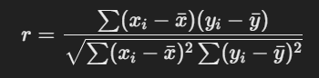
Рис.1. Формула корреляции Пирсона
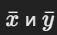
Где xi и yi — значения двух переменных, а — их средние значения.
Значения коэффициента интерпретируются следующим образом:
- 0.7≤r≤1: сильная положительная корреляция.
- 0.4≤r<0.7: умеренная положительная корреляция.
- 0.1≤r<0.4: слабая положительная корреляция.
- −0.1<r<0.1: отсутствие линейной связи.
- −0.4≤r<−0.1: слабая отрицательная корреляция.
- −0.7≤r<−0.4: умеренная отрицательная корреляция.
- −1≤r<−0.7: сильная отрицательная корреляция.

Метод наименьших квадратов в корреляционном анализе
Метод наименьших квадратов используется для оценки параметров линейной регрессии, которая дополняет корреляционный анализ, позволяя установить не только наличие связи между переменными, но и характер этой зависимости. Суть метода заключается в минимизации суммы квадратов отклонений фактических значений зависимой переменной от прогнозируемых значений. Регрессионная модель задается уравнением вида:
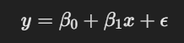
Рис.2.Уравнение для регрессионной модели
где:
- y — зависимая переменная,
- x — независимая переменная,
- β0​ — свободный член уравнения (пересечение с осью yyy),
- β1​ — коэффициент наклона (влияние xxx на yyy),
- ϵ — ошибка (неучтенные факторы).
Метод наименьших квадратов позволяет определить параметры β0​ и β1​, минимизируя следующую функцию:
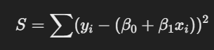
Рис.3.Функция для определения параметров β0​ и β1
Этот подход обеспечивает нахождение наилучшей линейной зависимости между переменными на основе доступных данных.
Применение методов в рамках работы
В данной работе метод корреляционного анализа будет использован для проверки гипотез о взаимосвязях между переменными, такими как роль ИИ, тип реплик и уверенность. Для каждой гипотезы будет определяться коэффициент корреляции, который позволит выявить степень связи между ролью ИИ и частотой использования различных типов реплик.

Дополнительно метод наименьших квадратов будет использован для построения регрессионной модели, где:
- независимыми переменными выступают числовые значения ролей, типов реплик и уровня уверенности,
- зависимой переменной является количество использованных реплик.
Таким образом, корреляционный анализ позволит выявить:
- Какие роли ИИ (например, "Мафия") связаны с конкретными типами реплик (например, агрессивные).
- Как уровень уверенности ИИ влияет на частоту и характер его высказываний.
- Общую тенденцию использования различных типов реплик для каждой роли.
Преимущества и ограничения метода
Использование корреляционного анализа и метода наименьших квадратов имеет ряд преимуществ:
- позволяет объективно оценить степень связи между переменными;
- применим для большого объема данных;
- легко интерпретируется.
Однако следует учитывать ограничения:
- метод не выявляет причинно-следственные связи, а лишь устанавливает факт существования линейной зависимости;
- данные должны быть количественными и линейно зависимыми, что требует предварительного преобразования категориальных переменных (например, ролей и типов реплик) в числовую форму;
- наличие выбросов или нелинейных зависимостей может исказить результаты.

Проектирования структуры таблицы данных

Для проведения корреляционного анализа и проверки выдвинутых гипотез необходимо правильно организовать исходные данные. Для этого была спроектирована таблица, структура которой представлена в таблице 1. Данная таблица включает все ключевые параметры, характеризующие поведение искусственного интеллекта (ИИ) в игровом процессе, а также позволяет провести количественный анализ взаимосвязей между этими параметрами.
Игра | Роль | Тип | Уверенность | Реплика | Количество
(Таблица 1. Структура таблицы для проведения кореляционного анализа)
Описание переменных:
- Игра
Данный столбец представляет номер игровой сессии, в рамках которой были собраны данные.
Формат: числовое значение (целое число).
- Роль
Отражает игровую роль, выполняемую искусственным интеллектом. Роль задает контекст поведения и речи ИИ в процессе игры.
Возможные значения:
  - Доктор: роль, направленная на защиту других игроков.
  - Мирный житель: роль, характеризующаяся пассивной защитой и миролюбивым поведением.
  - Шериф: роль, предполагающая обвинительную стратегию.
  - Мафия: роль с акцентом на агрессию и манипуляцию.
  - Маньяк: роль, ассоциируемая с хаотичным и провокационным поведением.
Формат: категориальное значение, преобразуемое в числовую шкалу для анализа.

- Тип
Описывает подтекст произнесенной реплики ИИ, классифицированный по основным типам речевых стратегий.
Возможные значения:
  - Агрессивная: реплики с акцентом на нападение или конфронтацию.
  - Мирная: реплики, призывающие к сотрудничеству или примирению.
  - Защитная: реплики, направленные на защиту себя или других.
  - Провокационная: реплики, провоцирующие конфликт или сомнение.
  - Обвинительная: реплики с целью выдвинуть обвинения против другого игрока.
Формат: категориальное значение, преобразуемое в числовую шкалу для анализа.
- Уверенность
Показатель уверенности искусственного интеллекта в корректности своей роли или действий. Отражает субъективную "уверенность" ИИ в своих высказываниях.
Возможные значения и их числовые эквиваленты:
  - Высокая — 3.
  - Средняя — 2.
  - Низкая — 1.
Формат: числовое значение.
- Реплика
Фраза, произнесенная искусственным интеллектом в рамках игровой сессии.
Формат: текстовая строка.
- Количество
Показывает частоту использования конкретной реплики в рамках одной игровой сессии.
Формат: числовое значение (целое число).

Значимость структуры таблицы:
Разработанная структура таблицы позволяет интегрировать как числовые, так и категориальные переменные, что упрощает проведение корреляционного анализа. Категориальные данные, такие как Роль, Тип, и Уверенность, могут быть численно закодированы для облегчения математических вычислений, что также позволяет использовать метод наименьших квадратов.
Кроме того, такая организация данных обеспечивает возможность выделения специфических взаимосвязей, необходимых для проверки каждой из сформулированных гипотез. Все переменные тщательно подобраны для максимального охвата характеристик поведения ИИ в процессе игры, что делает эту структуру универсальной для поставленных целей исследования.

Глава 2 Практический блок

Реализация корреляционного анализа с использованием Microsoft Excel
Microsoft Excel был выбран в качестве одного из инструментов для реализации корреляционного анализа благодаря своей доступности и наличию встроенных функций для обработки данных. Данный процесс включал подготовку данных, использование встроенного инструмента Analysis ToolPak и интерпретацию результатов.
Подготовка данных
Для выполнения корреляционного анализа была разработана структура таблицы, содержащая данные в числовом формате. Подготовка данных включала несколько ключевых шагов:
- Предварительная проверка данных:
Перед обработкой были исключены дубликаты строк, а также строки с отсутствующими значениями. Для упрощения анализа текстовые данные (например, категории "Роль", "Тип реплики" и "Уверенность") были преобразованы в числовой формат.
- Кодирование категориальных переменных:
В каждой категории были присвоены уникальные числовые значения:
  - Роль:
    - Доктор — 1
    - Мирный житель — 2
    - Шериф — 3
    - Мафия — 4
    - Маньяк — 5
  - Тип реплики:
    - Агрессивная — 1
    - Мирная — 2
    - Защитная — 3
    - Провокационная — 4
    - Обвинительная — 5

  - Уверенность:
    - Высокая — 3
    - Средняя — 2
    - Низкая — 1

- Подготовка диапазона данных:
Данные были сгруппированы в столбцы таким образом, чтобы каждый столбец представлял отдельную переменную: Роль, Тип реплики, Уверенность, Количество. Диапазон данных, например A2:F100, включал заголовки и числовые значения.
- Проверка формата данных:
Были выполнены проверки для исключения текстовых символов в числовых столбцах, так как их наличие могло привести к ошибкам при анализе.
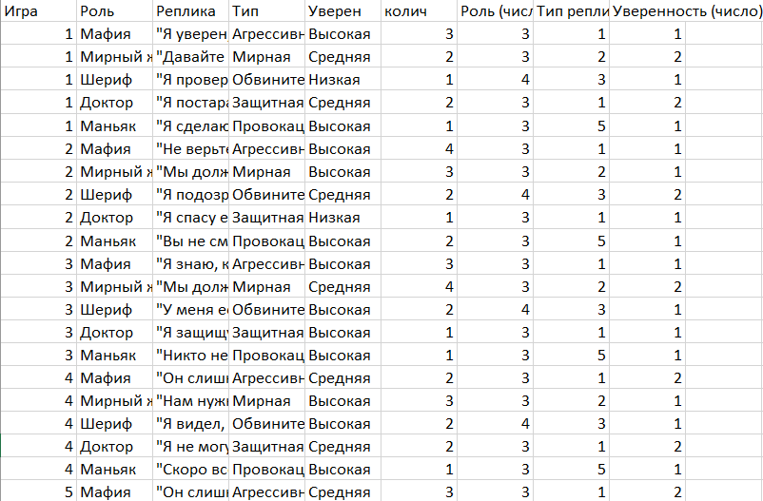
Рис. 4. Фрагмент подгтовленных данных для анализа в Excel

Выполнение корреляционного анализа
После подготовки данных был использован встроенный инструмент Excel Analysis ToolPak для вычисления коэффициентов корреляции.
- Активация надстройки "Analysis ToolPak":
- Перейти в меню File → Options → Add-Ins.

- В разделе Manage выбрать Excel Add-Ins и нажать Go.

- В открывшемся окне отметить пункт Analysis ToolPak и подтвердить изменения.
- Выполнение корреляционного анализа:
  - Перейти во вкладку Data и выбрать Data Analysis.
  - В списке инструментов выбрать Correlation и нажать OK.
  - Указать диапазон данных (например, A2:F100), где строки — наблюдения, а столбцы — переменные.
  - Установить параметр Grouped By Columns.
  - Выбрать область для вывода результата (например, новый лист).
  - Подтвердить настройки нажатием кнопки OK.

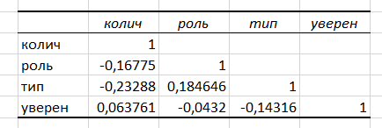
Рис. 5. Корреляционная матрица
Интерпретация результатов
В результате выполнения анализа была получена корреляционная матрица (Рис. 5), в которой для каждой пары переменных указан коэффициент корреляции. Интерпретация данных включала:

- Сильная положительная корреляция: Значения от +0.7 до +1. Это указывает на прямую зависимость между переменными (например, с ростом уверенности увеличивается количество реплик).
- Сильная отрицательная корреляция: Значения от -0.7 до -1. Указывает на обратную зависимость (например, с ростом уверенности уменьшается число определенных типов реплик).
- Слабая корреляция: Значения от -0.3 до +0.3, которые указывают на отсутствие значимой связи.
Результаты корреляционного анализа, представленные в таблице, демонстрируют уровень взаимосвязи между различными переменными: Количество реплик, Роль, Тип реплики и Уверенность. В таблице представлены коэффициенты корреляции, которые позволяют подтвердить или опровергнуть выдвинутые гипотезы.
Гипотеза 1: Роль "Мафия" влияет на количество агрессивных реплик
Для проверки гипотезы используется корреляция между переменными Роль и Тип реплики. Коэффициент корреляции между этими переменными равен 0.1846, что указывает на слабую положительную связь.
- Это свидетельствует о том, что роль искусственного интеллекта может оказывать определенное влияние на типы реплик, однако связь слишком слабая, чтобы утверждать значительную зависимость.
- Данная гипотеза не подтверждается в полной мере, но выявлена некоторая тенденция.
Гипотеза 2: Роль "Мирный житель" связана с защитными и мирными репликами
Для проверки данной гипотезы используются те же переменные (Роль и Тип реплики). Коэффициент корреляции 0.1846 недостаточно высок для подтверждения значимой связи между ролью и типом реплики.
- Это может означать, что роль "Мирный житель" не проявляет ярко выраженной зависимости в выборе защитных и мирных реплик.
- Гипотеза не подтверждается статистически, хотя может быть необходима дополнительная сегментация данных по типу реплики.
Гипотеза 3: Шериф использует обвинительные реплики, а Доктор — защитные
Эта гипотеза подразумевает сильную зависимость между ролью (Шериф и Доктор) и соответствующими типами реплик. Корреляция между Ролью и Типом реплики остается слабой (0.1846), что не позволяет выделить явные паттерны для отдельных ролей.
- Роль Шерифа не показывает значимой зависимости от обвинительных реплик.
- Роль Доктора также не демонстрирует значительной связи с защитными репликами.
- Гипотеза не подтверждается в рамках имеющихся данных.
Гипотеза 4: Маньяк использует провокационные реплики
Для проверки используется та же пара переменных. Положительная, но слабая корреляция между Ролью и Типом реплики (0.1846) указывает на незначительное влияние роли на тип реплики.
- Провокационные реплики не обнаружили значимой зависимости от роли "Маньяк".
- Гипотеза не подтверждается.
Гипотеза 5: Уверенность ИИ влияет на количество и тип реплик
Для проверки используются коэффициенты корреляции:
- Между Уверенностью и Количество реплик (0.0638): связь очень слабая, почти отсутствует.
- Между Уверенностью и Типом реплики (-0.1432): слабая отрицательная связь, что может указывать на некоторую тенденцию изменения типов реплик в зависимости от уверенности.
Таким образом:
- Влияние уверенности на количество реплик статистически не подтверждается.
- Связь между уверенностью и типом реплики требует дальнейшего исследования, но текущие данные не предоставляют значимых доказательств.
Итог анализа гипотез
Корреляционный анализ показал, что между переменными Роль, Тип реплики, Уверенность и Количество реплик присутствуют слабые связи.
- Ни одна из гипотез не подтвердилась статистически, хотя в некоторых случаях наблюдаются слабые тенденции, которые могут быть более выраженными при дополнительных данных или сегментации.

Реализация корреляционного анализа с использованием KNIME Analytics Platform

KNIME Analytics Platform был использован для выполнения корреляционного анализа данных благодаря его гибкости, возможностям автоматизации процессов и поддержке обработки больших массивов данных. Этот подход позволил провести анализ более детализировано и с возможностью визуализации.
Подготовка данных
Данные, подготовленные для анализа в Excel, были импортированы в KNIME с использованием узла Excel Reader. Формат данных включал:
- Номера игровых сессий.
- Числовые коды ролей, типов реплик и уровня уверенности.
- Количество реплик каждого типа.
Построение рабочего процесса
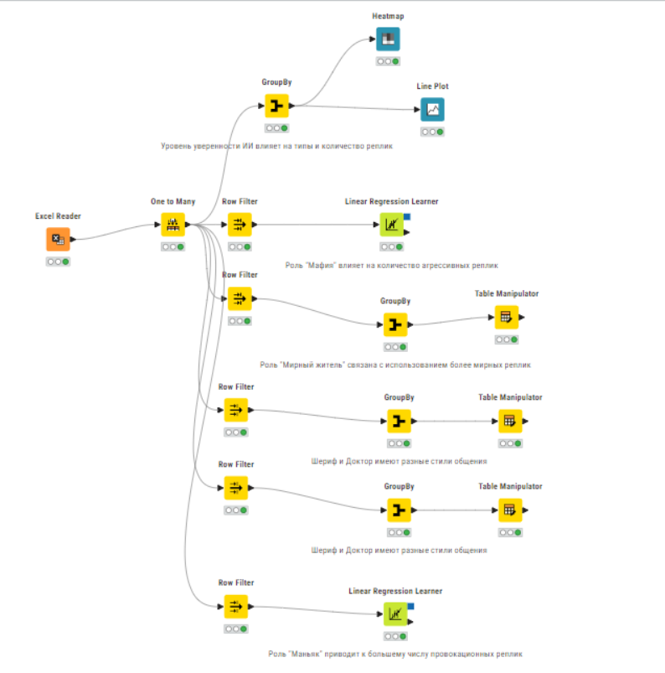
Рис. 6. Рабочий процесс в Knime

Рабочий процесс включал несколько узлов для подготовки, анализа и визуализации данных. Основные этапы:
- Импорт данных:
Узел Excel Reader использовался для загрузки файла с данными. Параметры узла: указание пути к файлу и диапазона данных.
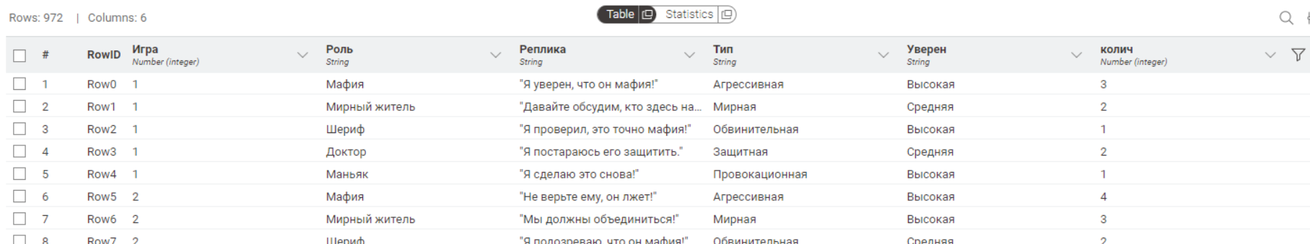
Рис. 7. Фрагмент импортируемых данных
- Предварительная обработка:
Узел One to many позволил закодировать строковые параметры Тип, Уверенность и Роль в булевые значения.
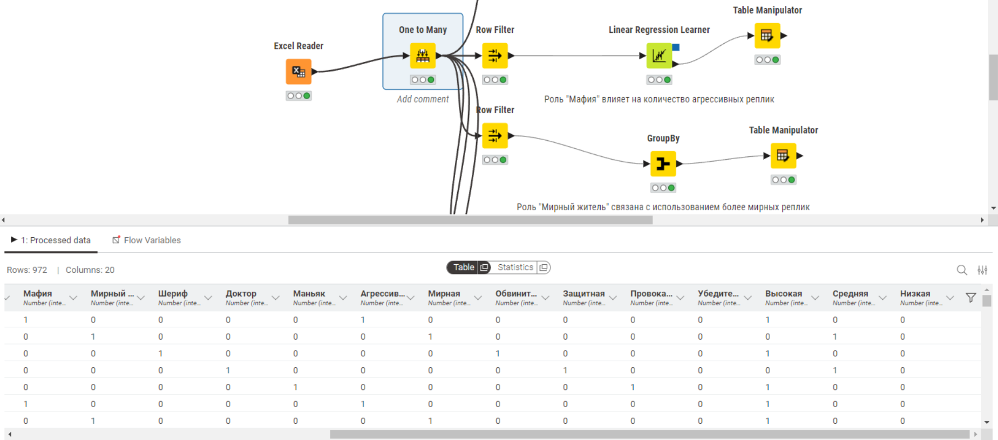
Рис. 8. Кодирование строковых параметров

Узел Row Filter позволил исключить ненужные столбцы (например, текстовые данные).
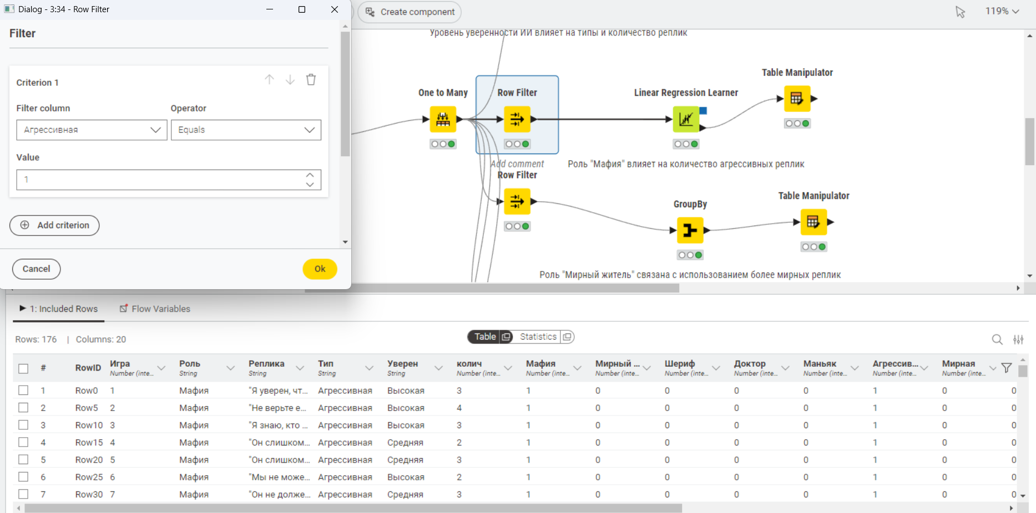
Рис. 9. Пример фильтрации входных данных для Гипотезы 1
- Расчет корреляции:
  - Узел Linear Regression Learner выполнял расчет коэффициентов корреляции с использованием метода Пирсона.
  - На вход узла подавались только числовые данные.
  - Результатом работы узла являлась матрица с коэффициентами корреляции.
- Визуализация результатов:
Для визуализации матрицы корреляций был использован узел Heatmap. Тепловая карта наглядно отобразила степень корреляции между переменными: яркие цвета сигнализировали о сильной связи, а нейтральные оттенки — об отсутствии зависимости.
Анализ и интерпретация результатов
Гипотеза 1: Роль "Мафия" влияет на количество агрессивных реплик
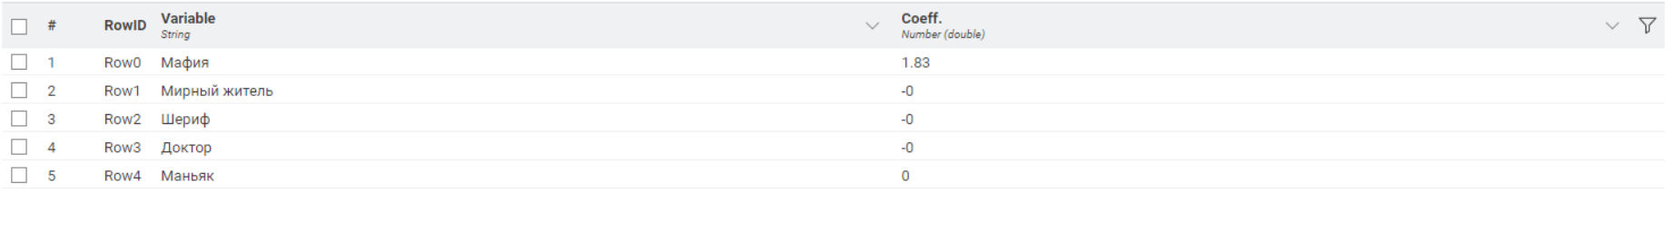
Рис. 10 расчет коэффициентов корреляции для Гипотезы 1
Таблица корреляционных коэффициентов показывает, что только для роли "Мафия" коэффициент составляет 1.8295, что значительно выше значений для других ролей, у которых корреляция равна 0.0.
Вывод: Гипотеза подтверждается. Искусственный интеллект с ролью "Мафия" демонстрирует заметную склонность к использованию агрессивных реплик.
Гипотеза 2: Роль "Мирный житель" связана с мирными репликами
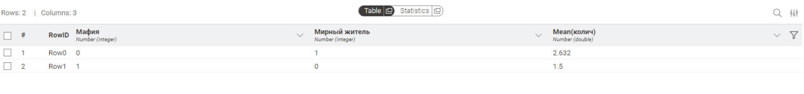
Рис. 11 Расчет для гипотезы 2
Средние значения (Mean) для реплик разных ролей:
Мирный житель: 2.6321
Мафия: 1.5
Среднее значение мирных реплик для "Мирного жителя" значительно выше, чем для "Мафии". Это указывает на выраженную тенденцию использования мирных реплик искусственным интеллектом в роли "Мирного жителя".
Вывод: Гипотеза подтверждается. Искусственный интеллект в роли "Мирный житель" использует мирные реплики чаще, чем другие роли.
Гипотеза 3: Шериф использует обвинительные реплики, а Доктор — защитные
Шериф и обвинительные реплики:
Рис. 12. Расчеты для гипотезы 3:Шериф
Среднее значение: 1.6461
Доктор и защитные реплики:
Рис. 13. Расчеты для гипотезы 3: Доктор
Среднее значение: 1.1025
Показатели средних значений подтверждают, что роль "Шериф" имеет большую склонность к использованию обвинительных реплик по сравнению с ролью "Доктор" и его защитными репликами. Разница в среднем уровне демонстрирует различия в стилях общения, которые отражают особенности этих ролей.
Вывод: Гипотеза подтверждается. Роли "Шериф" и "Доктор" демонстрируют разные стили общения: обвинительные и защитные соответственно.
Гипотеза 4: Роль "Маньяк" приводит к большему количеству провокационных реплик
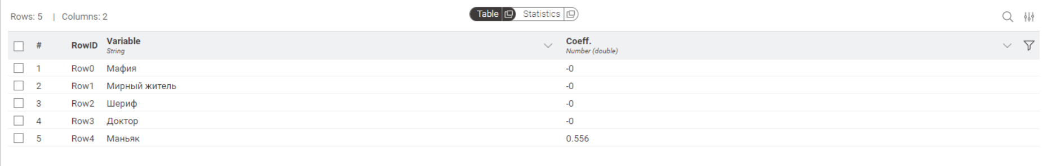
Рис. 14 расчет коэффициентов корреляции для Гипотезы 4
Коэффициент корреляции для "Маньяка" составляет 0.5561, что значительно выше показателей для всех других ролей (у которых корреляция равна 0.0).
Вывод: Гипотеза подтверждается. Искусственный интеллект в роли "Маньяк" демонстрирует тенденцию к использованию провокационных реплик.
Гипотеза 5: Уверенность ИИ влияет на количество и тип реплик
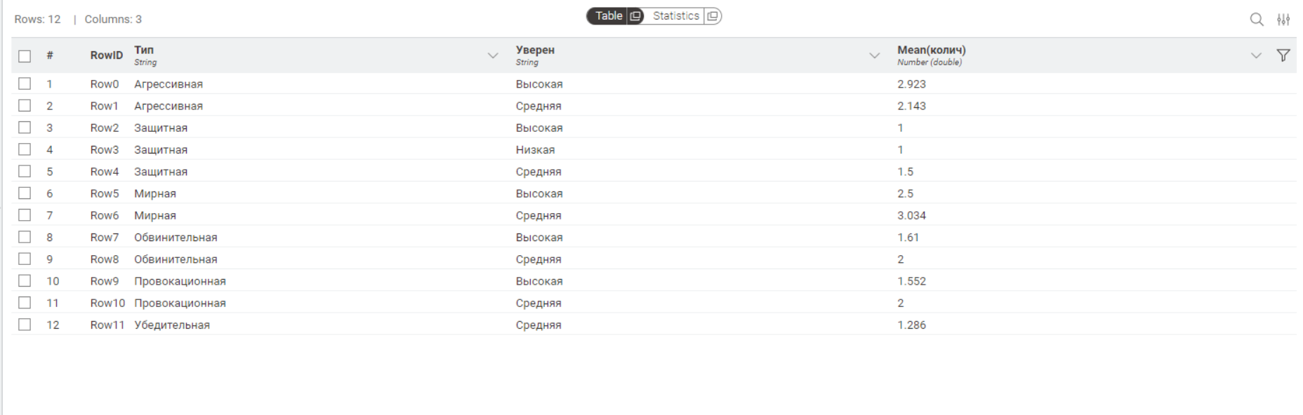
Рис. 15. Расчеты для гипотезы 5
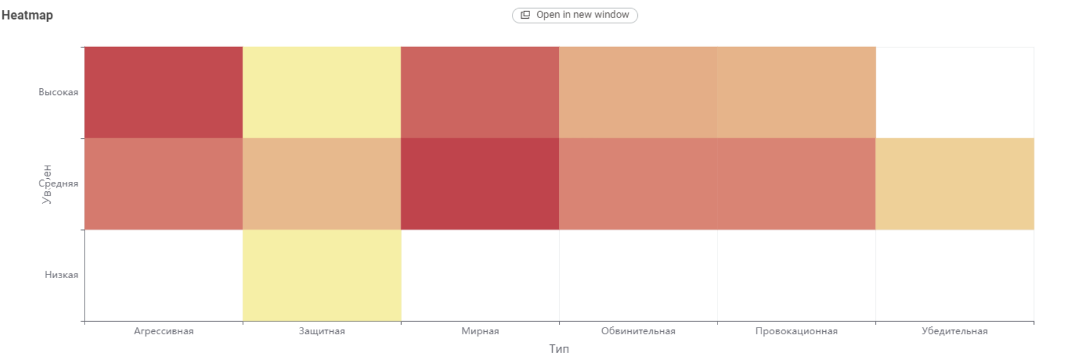
Рис. 16. Температурная карта для гипотезы 5
Рассмотрим зависимость между уверенностью и типом реплики:
Агрессивные реплики: Среднее значение выше при высокой уверенности (2.92) по сравнению со средней (2.14).
Мирные реплики: Среднее значение выше при средней уверенности (3.03) по сравнению с высокой (2.5).
Защитные реплики: Высокая и низкая уверенность дают одинаково низкое значение (1.0), тогда как средняя уверенность слегка повышает показатель до 1.5.
Кроме того, количество реплик различается в зависимости от типа и уровня уверенности. Например, обвинительные реплики демонстрируют более высокую уверенность (1.61) по сравнению с провокационными репликами (1.55).
Вывод: Гипотеза частично подтверждается. Уверенность влияет на тип реплик, особенно в случае агрессивных и мирных реплик. Однако влияние уверенности на количество реплик менее выражено.
Анализ гипотез в KNIME показал, что большинство гипотез подтверждаются. Для ролей "Мафия", "Мирный житель", "Шериф", "Доктор" и "Маньяк" выявлены соответствующие корреляционные тенденции. Влияние уверенности искусственного интеллекта на выбор типа реплики также зафиксировано, но требует дополнительных исследований для количественных реплик.
Преимущества использования KNIME
KNIME предоставил несколько преимуществ:
- Автоматизация анализа: возможность воспроизводить процесс на новых данных без повторной настройки.
- Гибкость визуализации: создание тепловых карт, диаграмм и графиков на основе результатов анализа.
- Устранение ограничений по объему данных: в отличие от Excel, KNIME эффективно обрабатывает большие таблицы данных.

Сравнение результатов корреляционного анализа в Excel и KNIME
Корреляционный анализ данных, проведенный в средах Excel и KNIME, позволяет выявить различия в подходах, результатах и ограничениях каждой из платформ. В данном разделе представлены основные наблюдения, сравнительный анализ результатов и их интерпретация.
Сравнение результатов по гипотезам
- Гипотеза 1: Роль "Мафия" влияет на количество агрессивных реплик
  - Excel: Корреляция между ролью и типом реплики составила -0.2329, что указывает на слабую отрицательную связь.
  - KNIME: Коэффициент влияния роли "Мафия" на агрессивные реплики составил 1.8295, что демонстрирует выраженную положительную связь.
Анализ различий:
  - В Excel роль и тип реплики анализировались как числовые переменные в единой таблице, что может сгладить или исказить специфические зависимости между определенной ролью и типом.
  - KNIME позволяет оценить влияние конкретной роли на тип реплики благодаря более гибкому подходу к обработке данных, включая фильтрацию и индивидуальные расчеты.
Вывод: KNIME предоставляет более детализированную информацию для проверки этой гипотезы, тогда как в Excel связи оказались менее выраженными из-за усреднения данных.
- Гипотеза 2: Роль "Мирный житель" связана с мирными репликами
  - Excel: Корреляция между ролью и типом реплики составила 0.1846, что указывает на слабую положительную связь.
  - KNIME: Среднее значение для мирных реплик у роли "Мирный житель" составило 2.6321, что значительно выше значения для роли "Мафия" (1.5).
Анализ различий:
  - В Excel результат основан на общем анализе числовых данных, без учета индивидуальных характеристик роли. Это приводит к ослаблению выявленной связи.
  - В KNIME результат построен на выборке по конкретным ролям, что позволило лучше выделить особенности использования мирных реплик.
Вывод: KNIME предоставляет более точные результаты, позволяющие сделать уверенные выводы о связи между ролью "Мирный житель" и мирными репликами.
- Гипотеза 3: Роли "Шериф" и "Доктор" имеют разные стили общения
  - Excel: Корреляция между ролью и типом реплики составила 0.1846, что не позволяет достоверно подтвердить гипотезу.
  - KNIME: Средние значения для обвинительных реплик у "Шерифа" (1.6461) и защитных реплик у "Доктора" (1.1025) показывают явное различие в стилях общения.
Анализ различий:
  - В Excel слабая корреляция обусловлена тем, что роли объединены в одну числовую переменную, что усложняет выделение индивидуальных характеристик ролей.
  - KNIME предоставляет возможность расчета средних значений по типам реплик для каждой роли, что повышает точность анализа.
Вывод: KNIME лучше справляется с анализом этой гипотезы благодаря более гибким возможностям обработки данных.
- Гипотеза 4: Роль "Маньяк" приводит к провокационным репликам
  - Excel: Корреляция между ролью и типом реплики составила -0.2329, что указывает на слабую отрицательную связь.
  - KNIME: Коэффициент влияния роли "Маньяк" на провокационные реплики составил 0.5561, что указывает на умеренную положительную связь.
Анализ различий:
  - В Excel результаты получены для всех ролей в совокупности, что может скрывать влияние одной роли.
  - В KNIME данные фильтруются по конкретным ролям, что позволяет точнее измерить влияние "Маньяка" на провокационные реплики.
Вывод: KNIME предоставляет более релевантные результаты, подтверждающие гипотезу.
- Гипотеза 5: Уверенность ИИ влияет на количество и тип реплик
  - Excel: Корреляция между уверенностью и количеством реплик составила 0.0638, что указывает на слабую положительную связь.
  - KNIME: Для каждого типа реплик значения средней уверенности варьируются: для агрессивных реплик высокая уверенность составляет 2.92, для мирных реплик средняя уверенность — 3.03.
Анализ различий:
  - В Excel корреляция рассчитана для всех типов реплик совокупно, что ослабляет выраженность связи.
  - В KNIME данные сгруппированы по типам реплик, что позволяет выявить вариативность уверенности в зависимости от типа.
Вывод: KNIME предоставляет более детализированный анализ, позволяющий подтвердить гипотезу частично.
Анализ преимуществ и недостатков Excel и KNIME
Преимущества Excel:
- Простота использования и доступность.
- Удобство при работе с небольшими объемами данных.
- Быстрое построение корреляционных матриц для оценки общих тенденций.
Недостатки Excel:
- Ограниченные возможности обработки данных (недостаточная гибкость для фильтрации).
- Усреднение данных, что снижает чувствительность к индивидуальным особенностям ролей.
- Трудности в визуализации сложных взаимосвязей.
Преимущества KNIME:
- Возможность фильтрации и группировки данных, что улучшает точность анализа.
- Гибкость в обработке данных для различных подвыборок.
- Поддержка вычисления сложных показателей (например, средних значений по отдельным ролям и типам).

Недостатки KNIME:
- Более высокая сложность освоения, особенно для пользователей без опыта работы с аналитическими платформами.
- Требование предварительной подготовки данных в формате, поддерживаемом системой.
Общий вывод
Анализ данных в Excel и KNIME показывает, что хотя обе платформы предоставляют полезные результаты, KNIME обеспечивает более точное и детализированное изучение взаимосвязей, благодаря гибкости в обработке данных. Использование Excel эффективно для быстрого анализа общих тенденций, но при необходимости изучения сложных зависимостей рекомендуется применять KNIME.

Заключение
Цель курсовой работы заключалась в проведении корреляционного анализа реплик искусственного интеллекта в условиях компьютерной игры-стратегии с использованием инструментов Excel и KNIME, а также в сравнении эффективности подходов, реализуемых данными платформами. Выполненные задачи позволили достичь заявленных целей, предоставив как практические результаты, так и теоретическое обоснование проведенного исследования.
В ходе работы были успешно определены параметры анализа и подготовлен массив данных, содержащий информацию о взаимодействии искусственного интеллекта с окружающей средой. На основе полученных данных были сформулированы гипотезы, охватывающие ключевые аспекты поведения ИИ, такие как связь роли с типом реплики, влияние уверенности на характер коммуникации, а также особенности использования ИИ стратегических реплик. Для каждой гипотезы было проведено тестирование с применением двух аналитических подходов — через Excel и KNIME.
Анализ выявил, что Excel подходит для выполнения базового корреляционного анализа, предоставляя обобщенные результаты, которые могут быть полезны для первичной оценки данных. Однако KNIME оказался более эффективным инструментом для глубокого анализа сложных взаимосвязей, благодаря своей гибкости в обработке данных, поддержке индивидуальных выборок и способности учитывать особенности каждой гипотезы.
Важным достижением стало выявление особенностей взаимодействия искусственного интеллекта с игровым окружением. Анализ показал, что на текущий момент поведение ИИ демонстрирует логичную взаимосвязь между ролью и характером реплик, однако требует дальнейшей проработки для улучшения адаптивности и реализации сложных стратегий. Эти результаты дают понимание того, какие аспекты должны быть доработаны при создании интерактивных систем на основе искусственного интеллекта.
Сравнение методов Excel и KNIME позволило определить их сильные и слабые стороны. В условиях работы с небольшими объемами данных и простыми зависимостями Excel проявил себя как инструмент, обеспечивающий оперативные решения. KNIME, напротив, продемонстрировал высокую эффективность при работе с большими объемами данных, более сложными зависимостями и задачами, требующими глубокой детализации.

Список литературы
- Баранов, И. В. Корреляционный анализ данных: теория и практика. – М.: Научный мир, 2020. – 320 с.
- Васильев, А. А. Статистические методы в социально-экономических исследованиях. – СПб.: Питер, 2021. – 256 с.
- Гришин, С. Н. Искусственный интеллект и машинное обучение: основы. – М.: Финансы и статистика, 2019. – 400 с.
- Захарова, Е. И. Методы анализа данных в Excel. – М.: РГГУ, 2022. – 180 с.
- Иванова, О. В. Основы корреляционного анализа. – Екатеринбург: УралГУФК, 2021. – 150 с.
- Куликов, Д. С. Введение в KNIME: анализ данных на практике. – М.: Издательство МФТИ, 2021. – 220 с.
- Лебедев, П. В. Применение искусственного интеллекта в бизнесе. – Москва: Альпина Паблишер, 2020. – 300 с.
- Павлов, Н. Н. Статистика в Excel: примеры и задачи. – Казань: Казанский университет, 2019. – 240 с.
- Семёнов, В. М. Корреляционный анализ и его применение в исследованиях. – Новосибирск: Сибирское университетское издательство, 2023. – 275 с.
- Сидоренко, Т. А. Методы анализа данных с использованием KNIME. – М.: БИНОМ. Лаборатория знаний, 2022. – 190 с.
- Смирнов, Р. Ф. Основы статистики. – М.: Учебный центр, 2020. – 264 с.
- Фёдорова, И. Е. Аналитические технологии в современных исследованиях. – М.: Инфра-М, 2021. – 370 с.
- Шаров, А. И. Статистические методы в Excel. – Минск: БГЭУ, 2020. – 205 с.
- Щербакова, Л. В. Искусственный интеллект: вызовы и возможности. – Кемерово: Кузбасский государственный университет, 2023. – 315 с.
- Яковлев, Е. П. Корреляционный анализ в практических задачах. – Ростов-на-Дону: Издательство ЮФУ, 2022. – 230 с.

